=> Lektion 1.3: physikalische Verbindung

Lektion 1.4: Filius
Filius ist ein Simulationsprogramm für Netzwerke und wurde an der Universität Siegen entwickelt. Der kostenlose Download für alle Betriebssysteme steht unter http://www.lernsoftware-filius.de zur Verfügung.
Auf dem Übungsrechner ist Filius bereits vorinstalliert und kann über das ssh-Menu aus gestartet werden.
Nach dem Start des Programms öffnet sich folgendes Fenster:
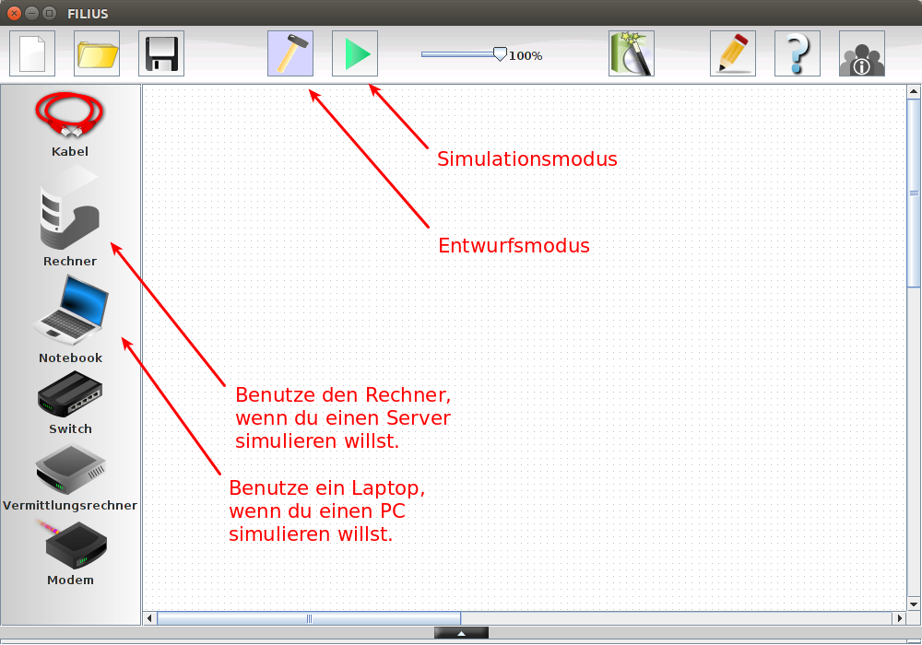

=> Übersicht: Netzwerktechnik

